Air university multan campus

Visual Programming LAB # 3

ALI ZAIB RANA

ROLL NO: 213032

**Task 1**

**Code:**

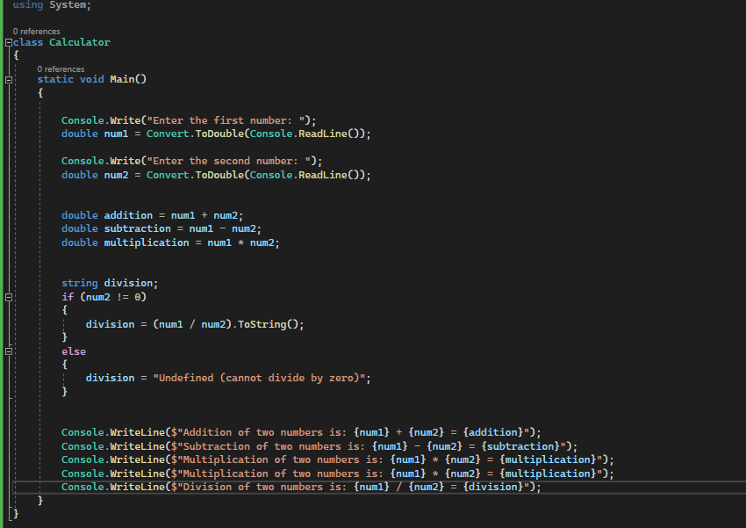

**Result:**

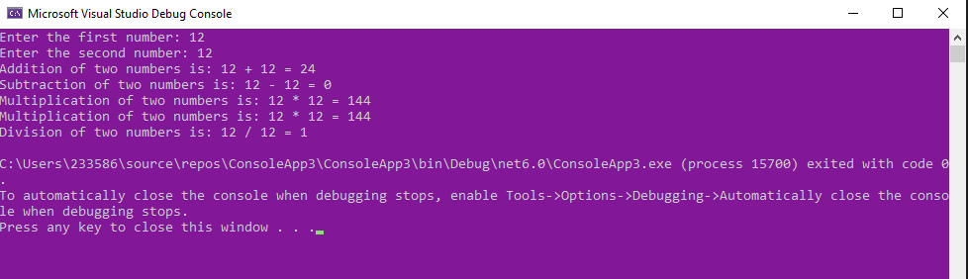

**Task 2:**

**Code:**

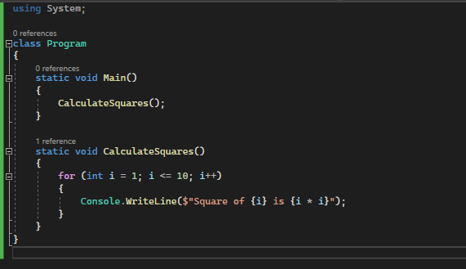

**Result:**

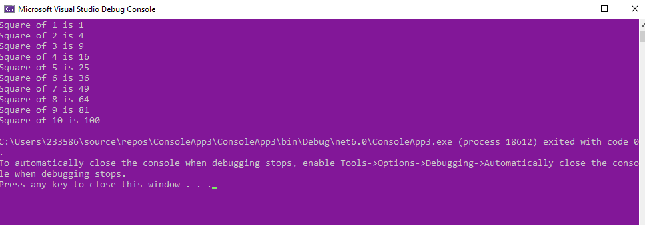

**Task 3:**

**Code:**

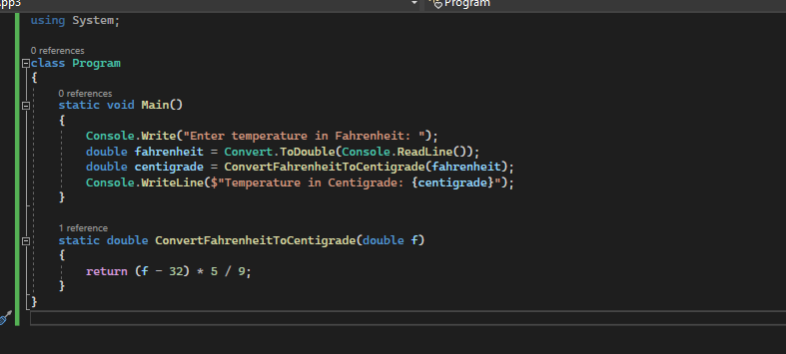

**Result:**

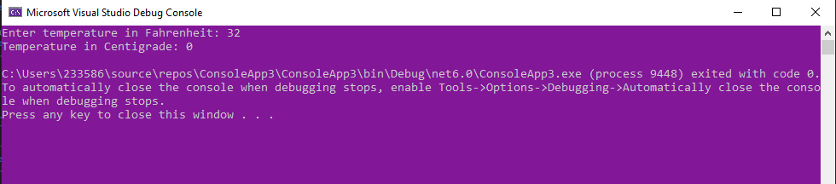

**Task 4:**

**Code:**

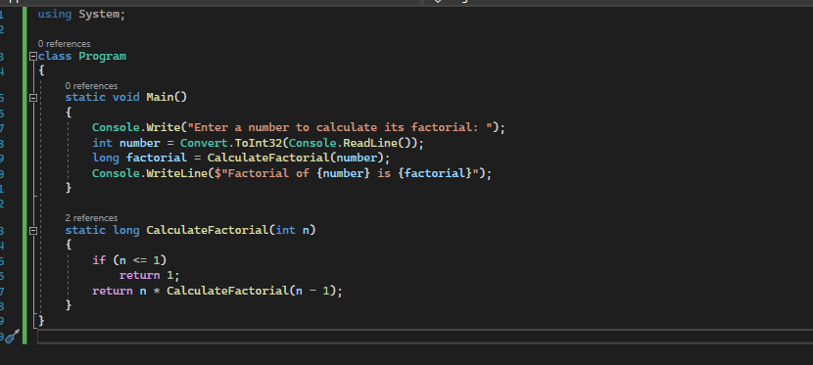

**Result:**

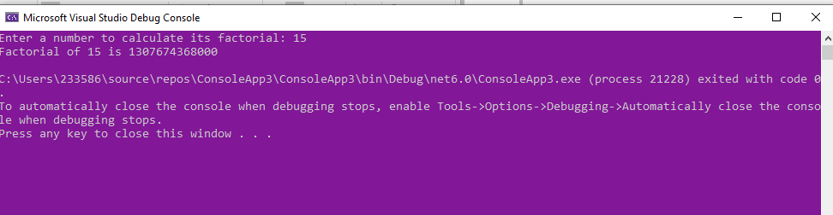

**Task 5:**

**Code:**

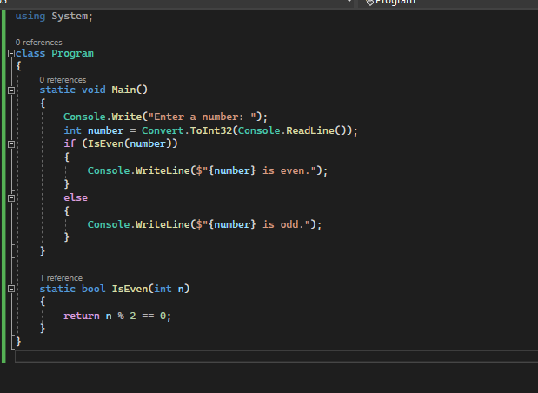

**Result:**

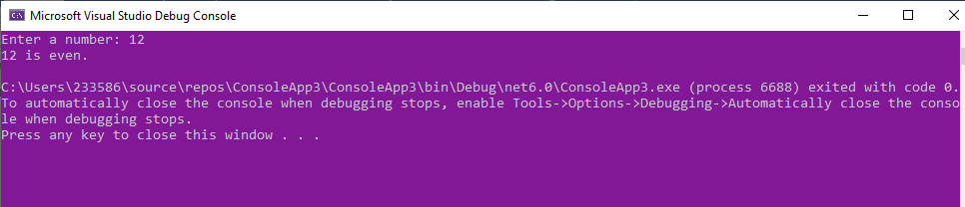

**Task 6:**

**Code:**

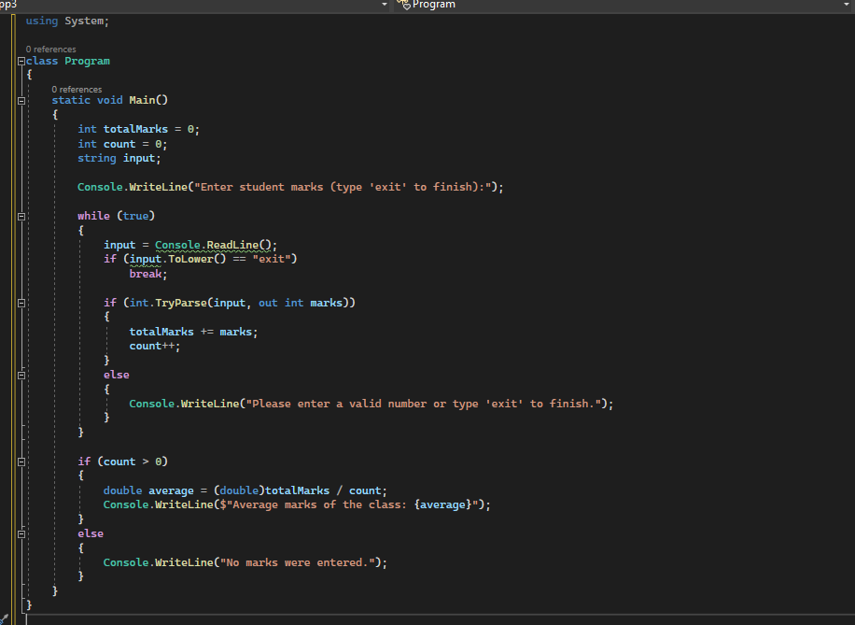

**Result:**

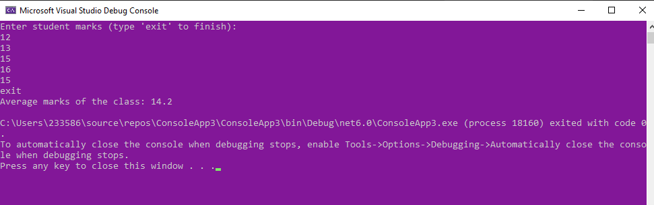

**Task 7:**

**Code:**

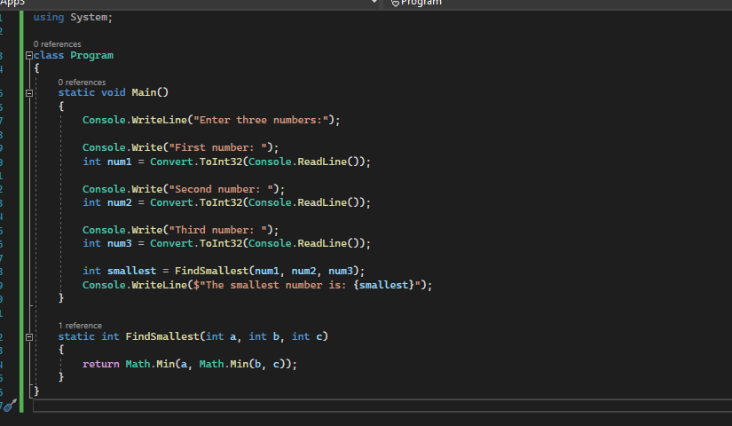

**Result:**

